**По мотивам творчества С.Т.Аксакова и М. Карима.**

**«История одной неслучайной встречи»**

Башкортостан - малая Родина двух великих писателей, которые внесли особый вклад в развитие литературы и культуры в целом.

Сергей Тимофеевич Аксаков, русский писатель, общественный деятель, литературный и театральный критик, и Мустай Карим, башкирский поэт, писатель, драматург, - люди, чьи произведения были переведены на десятки языков России и мира, которыми зачитывалось не одно поколение детей, по ним снимали фильмы и мультфильмы, на них учились жизни, и до сих пор творчество каждого из них остаётся актуальным, благодаря темам, выбранным писателями.

Говоря о Сергее Аксакове, я вспоминаю слова его современников, которые считали писателя «чародеем сладостной русской речи».

А те, кто жил в одно время с Мустаем Каримом, отмечали, что несмотря на имеющиеся проблемы со здоровьем, военный корреспондент Каримов всегда отличался оптимизмом и полностью отдавал себя выбранной профессии.

Если задуматься о сравнении анализа произведений Аксакова и Мустая Карима. то главной их общей чертой является не автобиографичность и даже не изображение детства, а та ненавязчивая защита традиционных ценностей, которая достигается через поэтизацию национальной культуры. И Аксаков, и Мустай Карим начали писать свои автобиографические произведения довольно поздно, и этому способствовал целый ряд причин, среди которых выделяют ответственность перед ушедшими и еще живущими близкими, стремление к философскому обобщению своих детских воспоминаний.

А что могло бы произойти, если два великих питателя встретились?

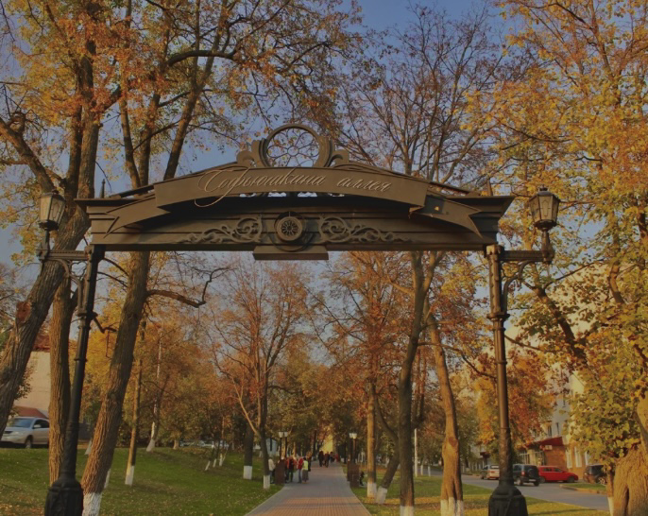

Представим, что действие происходит на Софьюшкиной аллее, в сердце города Уфа.

Осень. Время близится к вечеру. С деревьев опадают листья. Два давних друга встречаются и между ними завязывается разговор:

- Сережа, здравствуй, дорогой мой друг! Как давно мы не виделись, не хочешь ли ты прогуляться по излюбленной нашей аллее?

- Добрый вечер, друг мой! Я ,безусловно, буду рад составить тебе компанию и обсудить интересную тему.

И двое авторов неспешно идут по аллее, вокруг распростерлась неимоверная красота, которую подмечает каждый из них.

- Прекрасная осень, - говорит Мустай Карим, - люблю это время года, особенно раннюю осень, когда листья только начинают желтеть, приобретают багровые оттенки и медленно от легкого ветерка опадают на землю.

- Да, соглашусь, - отвечает Аксаков, - невероятная пора, все находится в стадии подготовки к предстоящей зиме…

- Сергей, я нахожусь в состоянии небольшой интриги, о чем ты хотел поговорить, когда сказал, что есть довольно интересная тема для размышления?

- О, милый мой! Это действительно должно быть очень интересно! Предметом нашего разговора будет поиск лучшего произведения, из тех, что мы написали! Как ты считаешь, какое написанных моих творений заслуживает быть прекраснейшим?

- На самом деле, очень трудно сказать, что есть какое-то одно… Ты написал множество достойных похвалы работ, например, волшебная сказка «Аленький цветочек», по которой сняли прекрасный мультфильм, или «Семейная хроника», но, честно говоря, есть то, что запало мне в душу, зацепило своим сюжетом и, по моему мнению, эта повесть является лучшей в плане описания жизни ребенка, его мыслей, целей, переживаний, мечтаний.

- Ты говоришь о моей биографической повести "Детские годы Багрова-внука"?

- Да, именно о ней я и говорю. Я считаю, что авторская позиция была передана невероятно точно, а твоя мысль показать всю значимость детства ребенка, значимость любящей семьи и крепких семейных уз, - останется актуальной во все времена, так как именно семья невероятно важна в формировании личности ребёнка. Она должна прививать ребёнку правильную картину мира.

- Я желал написать такую книгу для детей, какой не бывало в литературе. Я принимался много раз и бросал. Мысль есть, а исполнение выходило недостойно мысли. Такая книга надолго сохранила бы благодарную память обо мне во всей грамотной России. Тайна в том, что книга должна была быть написана, не подделываясь к детскому возрасту, а как будто для взрослых и чтоб не только не было нравоучения (всего этого дети не любят), но даже намёка на нравственное впечатление, и чтобы исполнение было художественно в высшей степени.

Я польщен и безмерно рад тому, что это произведение понимают правильно. Я всегда говорил и буду говорить о том, что почти полностью все черты характера закладываются с младенчества, а воспоминания, полученные в детстве, сохраняются в памяти человека и влияют на его характер. Данная повесть будет всегда давать пищу для размышлений подрастающему поколению.

- Знаешь, меня поразило то, как наряду с объективным изображением русской действительности ты сумел постичь внутренний мир ребёнка, ввести читателей в область психологии, «не лишая свой предмет жизни и души» и оставить свежесть и чёткость мысли.

- Все очень просто, сохраняя повесть в ее целости, я передавал все в полноте, как оно есть, а между тем читатели видели все подробности, и от этого такая свежесть, цельность, жизнь во всём.

Между тем, бурно обсуждая повесть, они не замечают, как время ускорилось. Стало смеркаться. Загораются фонари ярким желтоватым мерцанием, и листья деревьев начинают играть новыми цветами под искусственным светом.

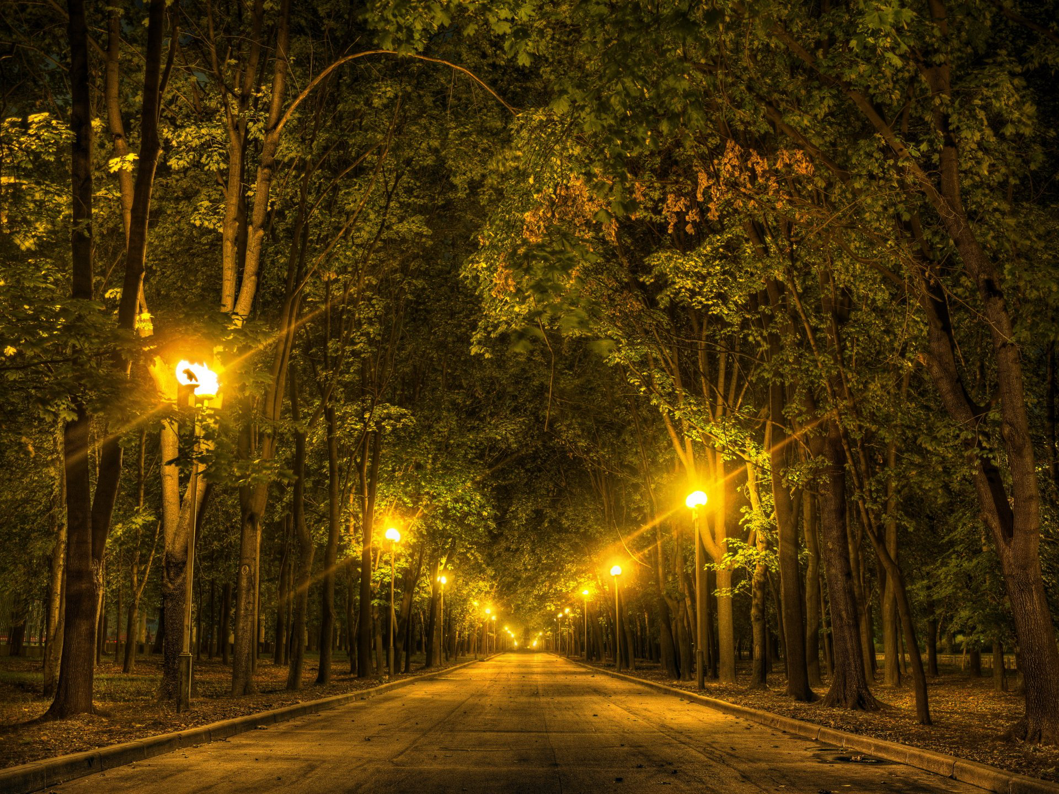

Дорогой друг, мы разобрались с тем, какое моё произведение является лучшим в своём роде литературного искусства, не пора ли перейти к твоей деятельности?

- Так, ну и какое же тогда мое творение заслуживает быть лучшим, Сергей Тимофеевич?

- Ох, Мустафа Сафич, тут будет тоже долгая дискуссия, но, думаю, мы придём к цели и найдём прекраснейшее твоё произведение, но каждая твоя написанная работа прекрасна, безусловно. Но как ни странно, я бы тоже хотел отметить твоё автобиографическое произведение - «Долгое – долгое детство».

- О, Сергей, я помню, как писал его, старался как можно более точно раскрыть свою душу, свое отношение к жизни, мировоззрение.

- Именно об этом я и говорю, приятель. Данная повесть тронула меня тем, что герои произведения – это простые люди из народа, неутомимые трудящиеся, те, кто готов встать на защиту родины, те, кто любит свою землю. Это люди, которые не изжили в себе веру в чудеса; они немного чудаковатые, странные, неугомонные, наивные, но по-своему родные. Также композиция повести выбрана очень удачно, мне очень понравилось то, что детские воспоминания переплетаются с событиями военных и послевоенных лет и изложены не в хронологическом порядке, а отрывками, которые постепенно выстраиваются в общую картину жизни.

- Моей целью, Сергей Тимофеевич, было показать жизнь народа со всеми их радостями и горестями. Я вложил в повесть много житейской мудрости и философских рассуждений, что является причиной той самой простоты, переплетение важных тем с обычной жизнью людей делает книгу проще к прочтению и пониманию. Так же, как и в твоём произведении, я поднимаю тему семьи, так как детство счастливое или несчастливое оставляет отпечаток в душе каждого человека на всю жизнь.

- Да, я понимаю тебя, детство – это особый период для каждого человека, в это время мы бессознательно впитываем в себя культурные и нравственные ценности, познаем окружающую действительность.

- Верно, в моём произведении, смыслом является история и сегодняшний день, детская непосредственность, эмоциональность, искренность, душевная чистота и наивность, которая перерастает в зрелость, мудрость, преисполненность жизненным опытом, философия восприятия всего мира и жизни. Все это тесно переплетается, образовывая естественные этапы взросления, на которые важно обращать внимание.

- На том и остановимся, друг мой, на наших сошедшихся воедино мнениям, лучшие произведения - автобиографические, из которых читатель может взять для себя множество важной информации, перенять жизненный опыт.

- Не могу не согласиться с тобой, Сергей Тимофеевич, автобиографические произведения могут привнести в жизни людей новые мысли. Психологизм наших повестей - важная составляющая, которая переносит читателя к нашему детству и, возможно, проводит параллели с детством читающего…

За интересной беседой, писатели совершенно не заметили, как прошли всю аллею и вышли на другую улицу. Вечер был прекрасен. Осень ещё не стала холодной, и продрогнуть было невозможно. Прохожие, тоже гуляя по аллее, думали, о чем так упоительно можно говорить, но никто из них даже не догадывался о том, что в разговоре двух писателей поднимались высокие темы о семье и детстве.

Именно такой я представляю встречу поистине уникальных писателей и, думаю, что тема, о которой они говорили , была бы им интересна.